**Lecture des tests hémagglutination-hémolyse**

**IMPORTANT : format et nom des fichiers photos**

Photos des plaques au format .jpg

**Noms des photos de plaques :** date_plaque

Date en format aaaammjj (8 digits)

Plaque 🡺 numéro de la plaque en deux digits

Ces photos de plaques doivent ensuite être découpées colonne par colonne (une colonne = un individu). Voir avec Lionel pour faire ça automatiquement sous photoshop.

Les noms des photos des bandes générés doivent aussi avoir un format précis (toujours en .jpg)

Date_plaque_colonne_type

Date en format aaammjj (8 digits)

Plaque 🡺 numéro de la plaque en deux digits

Colonne 🡺 colonne sur la plaque de B à G ou de 2 à 11 suivant le sens de la plaque (1 ou 2 digits)

Type 🡺 lyse ou agglu

**__________________________________________________________________________________**

**Se connecter à la base de données :**

<http://umr5558-marmottes.univ-lyon1.fr/phppgadmin/>

Rubrique "Serveurs"

Cliquer sur serveur "PostgreSQL"

Utilisateur : marmotte_ro

Mot de passe : JiFlaiv3

Cliquer sur base de données "marmottes"

Cliquer sur schéma "Public"

Les résultats des tests sont à rentrer dans la table "analyse_immuno"

Pour utiliser la table cliquer sur son nom : les différentes variables de la table apparaissent

Pour rentrer les données : cliquer sur Parcourir, puis sur Editer

**__________________________________________________________________________________**

**Lire les tests :**

Les tests hémaglutination-hémolyse se décomposent en deux parties : l’hémaglutination qui correspond à la capacité des anticorps totaux à réagir avec un antigène (ici poulet) et la lyse qui correspond à la capacité du complément à lyser le complex Ag/Ac.

Les tests ont été réalisé sur les plaques 96 puits avec le format ci-dessous :

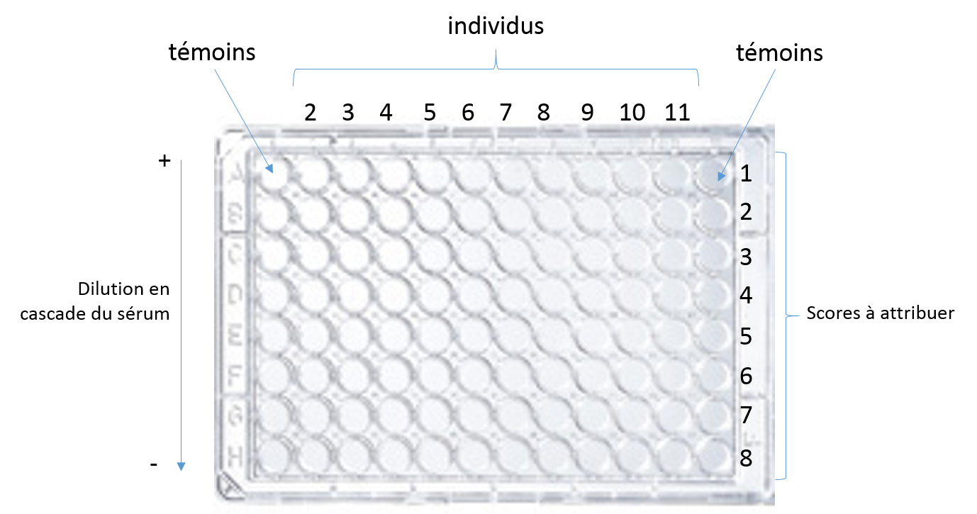

Les plaques ont été scannées pour pouvoir lire les résultats à posteriori, elles sont donc à l’envers à cause du scan.

Elles peuvent aussi avoir été faites dans ce sens :

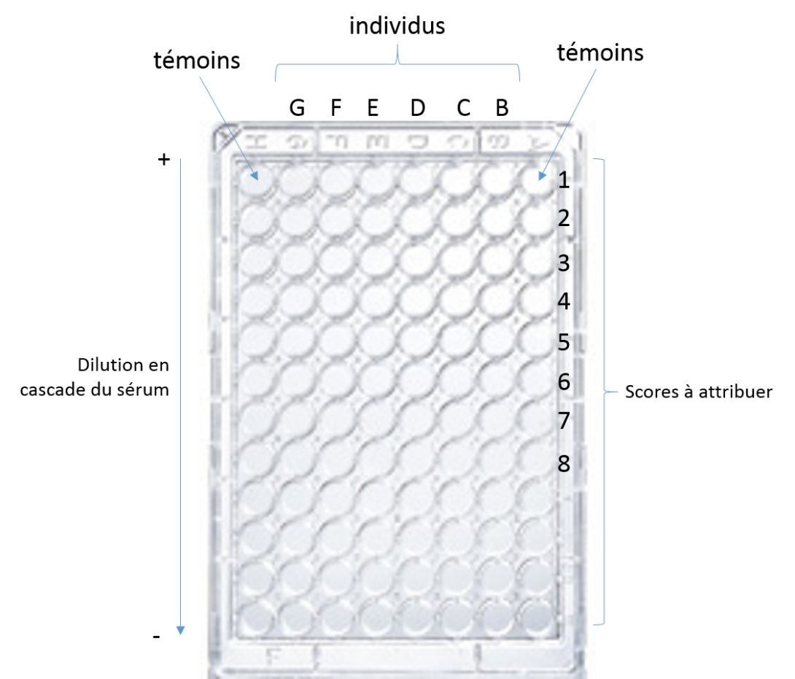

Les scans des plaques ont été découpés en bandes (une bande = un individu) et ce sont ces bandes qu’il faudra lire. Pour chaque individu il y a donc une bande agglutination et une bande lyse. Les photos de ces bandes sont accessibles directement dans la base de données en cliquant sur les liens correspondants.

**Hémagglutination :** Pour ce test, les plaques ont été inclinées pendant la réaction, et ainsi coulure = pas d’aggglutination, pas de coulure = agglutination.

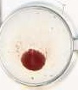 agglutiné

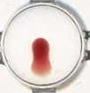 non agglutiné

Quelques exemples :

 score 0 score 1  score 3.5 :agglu en 3,  score 0.5 tout début de

début non-agglu en 4 non agglu en 1

**Lyse :** Ce test a été réalisé après l’agglutination. Il est plus difficile à lire. Il s’agit de déceler la lyse par le complément, c’est-à-dire la présence d’une couleur rouge dans le sérum. Les puits, de couleur transparente, doivent apparaître légèrement rougis. Ne pas hésiter à zoomer sur les photos

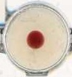lysé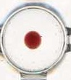non lysé

Quand c’est très léger il est possible d’attribuer des demi-points, comme pour l’agglu.

**ATTENTION :** Il arrive parfois que les plasmas soient **hémolysés au départ** et cela peut fausser le score de lyse attribué. Si l’on constate que de nombreux puits sont d’un rouge prononcé, c’est que le plasma était lysé initialement. Normalement, il faut indiquer le score de la lyse initiale dans la colonne prelevement_hemolyse au moment où les tests sont réalisés. Afin d’éviter les aberrances, il convient de rajouter un commentaire dans le cas où l’on observe de la lyse initiale sur les photos de bandes.

 Exemple de lyse initiale

Dans tous les cas en cas de doute, ne pas hésiter à demander de l’aide.